QUADRO DE ATIVIDADES – Fase(s) de

( ) Preparo ( x ) Integração ( x ) Socialização

|  |  |
| --- | --- |
| **CURSO** | Direito |
| **DISCIPLINA** | Teoria Geral do Direito |
| **PERÍODO DA TURMA** | 3º Semestre |
| **PROFESSOR(A) ARTICULADOR(A)** | Lourivânia de Lacerda Castro |
| **Nº DE ALUNOS ENVOLVIDOS**  **(ANEXO – Lista com nomes)** | JULIANA ALVES MORAIS  MARIA EDUARDA COSTA GONÇALVES MAX WILLIANS ALBURQUERQUE VILAR MILLENA DOS SANTOS FERREIRA  VICTOR SIMÃO PEREIRA RODRIGUES |
| **ATIVIDADE** | Entrega de panfletos informativos para a comunidade, sobre trabalho infantil e suas formas: como previnir e denunciar. |
| **DATA** | 17/10/2023 |
| **LOCAL** | Faculdade UDF/  Só Reparos – SIA/  TJDFT- Fórum Desembargador José Julio Leal Fagundade/  Quadra 709 – W3 SUL. |
| **DURAÇAO DA ATIVIDADE** | Um dia – horário: 12h ás 15h |
| **PÚBLICO ESTIMADO** | 200 pessoas |

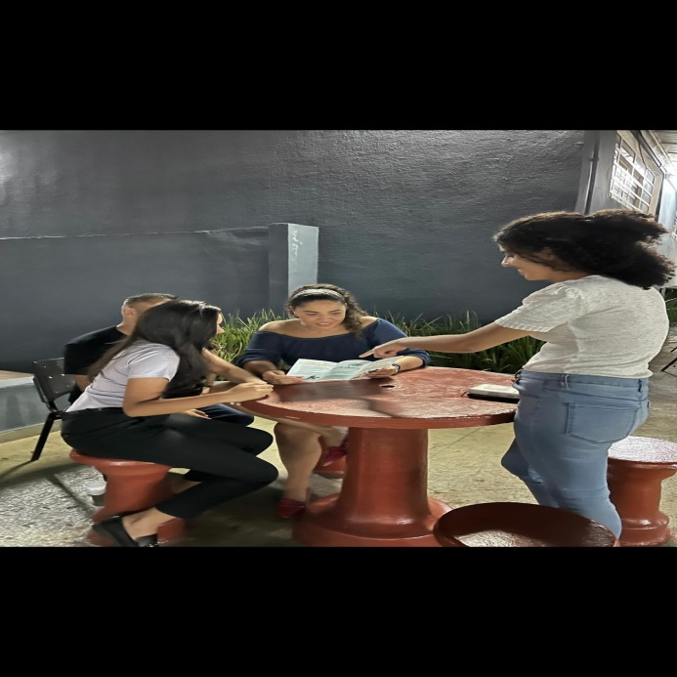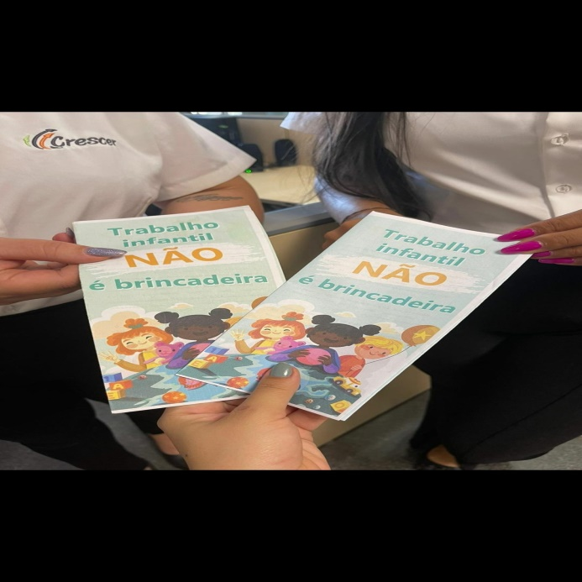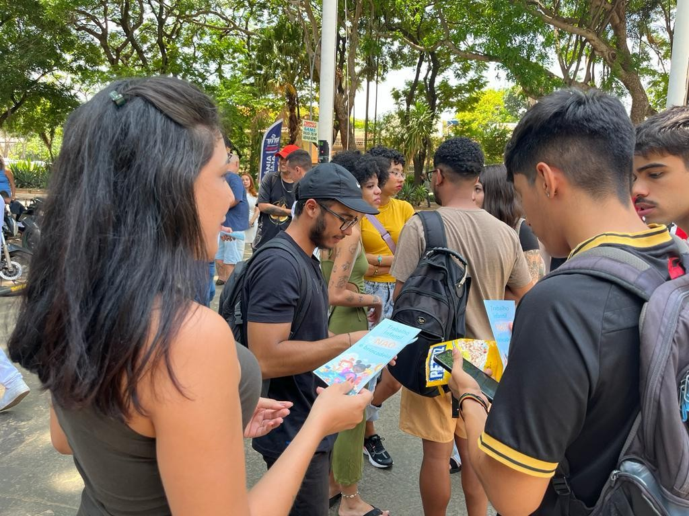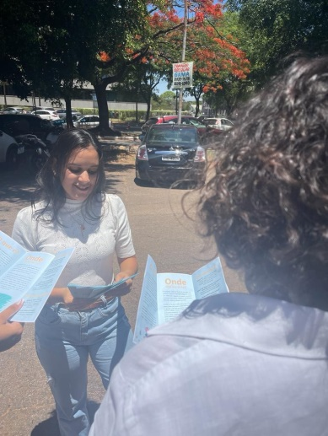FOTOS



